

9
Consumo de API con Retrofit



Alumno(s): |  |  |  |  |  |  | Nota
Grupo: |  |  | Ciclo:
Criterio de Evaluación LAB 09 Android |  | Excelente (4pts) |  | Bueno (3pts) | Requiere mejora (2pts) | No acept. (0pts) |  |  | Puntaje Logrado
Sube commits por cada avance del laboratorio |  |  |  |  |  |  |  |  | 4
Realiza el proyecto del laboratorio |  |  |  |  |  |  |  |  | 6
Realiza el ejercicio 1 |  |  |  |  |  |  |  |  | 6
Realiza la pregunta de observación |  |  |  |  |  |  |  |  | 2
Es puntual y redacta el informe adecuadamente sin copias de otros autores |  |  |  |  |  |  |  |  | 2

Laboratorio 09: Consumo de API con Retrofit

- Objetivo
- Consumir datos de una API RESTful usando Retrofit.
- Visualizar datos en una aplicación Jetpack Compose.

- Seguridad
- No ingresar con líquidos, ni comida al aula de Laboratorio.
- Al culminar la sesión de laboratorio apagar correctamente la computadora y la pantalla, y ordenar las sillas utilizadas.

- Equipos y Materiales
- Sistema Operativo Windows 10 o superior con conexión a la red del laboratorio
- Android Studio o algún otro entorno de desarrollo donde se pueda correr aplicaciones móviles basadas en kotlin y jetpack compose .

DESARROLLO
Para la calificación de la parte guiada se considerará como puntaje que creen el repositorio de este laboratorio, y que realicen commits por cada cambio/nuevo archivo/modificación que realicen, siguiendo las buenas prácticas vistas en el laboratorio 4.
A partir de este laboratorio se solicita compartir también un video corto de los ejercicios funcionando, algo como esto:
ScreenRecording.mp4

1. Acceso a JSONPlaceholder Mock
1.1. Ingrese al sitio web JSONPlaceholder mock. Familiarícese con los endpoints disponibles cómo /posts.
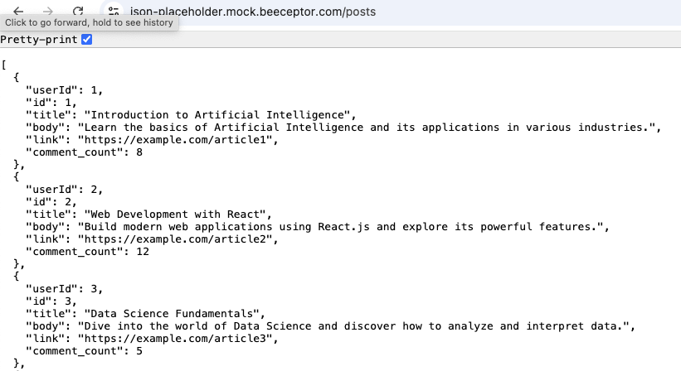
Evidencia 1. Sitio JSONPlaceholder Mock consultado.
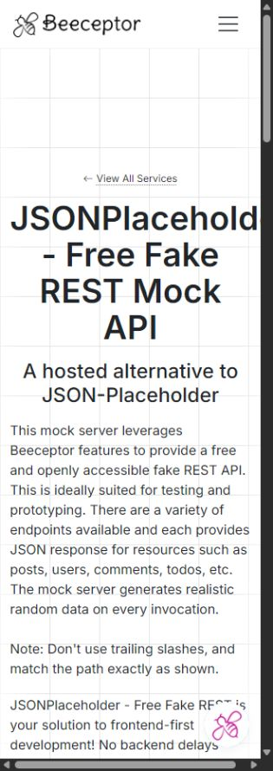
¿Qué otros Web Services incluye el sitio Web anterior?
Además de /posts y /posts/{id}, JSONPlaceholder Mock ofrece /comments, /companies, /users, /roles y /todos, cada uno con una ruta para listar y otra para consultar un elemento por ID. También incluye POST /login y GET / para los metadatos. Fuente: https://app.beeceptor.com/virtual-sandbox/json-placeholder

2. Creación del Proyecto en Android Studio
2.1. Cree un nuevo proyecto Empty Compose Activity llamado Lab09.
2.2. Agregue permisos de Internet en el archivo AndroidManifest.xml:
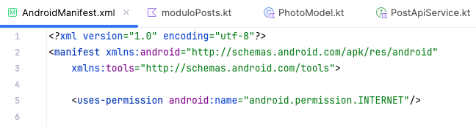
<uses-permission android:name="android.permission.INTERNET" />
Evidencia 2. Permiso de Internet en AndroidManifest.xml.
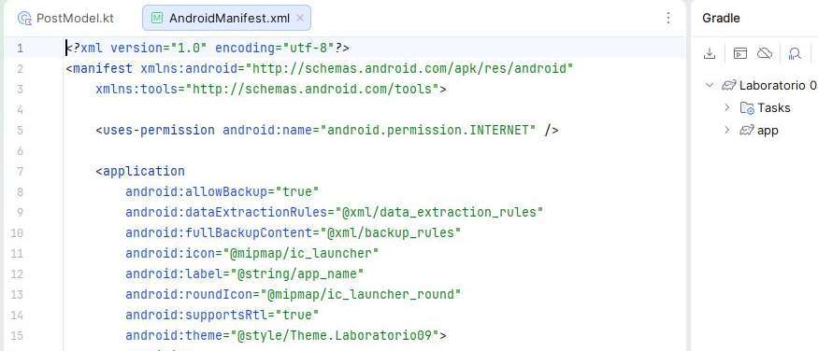
2.3. Agregue las dependencias necesarias en el archivo build.gradle.kts:
implementation("androidx.lifecycle:lifecycle-runtime-ktx:2.8.6") implementation("org.jetbrains.kotlinx:kotlinx-coroutines-android:1.7.3")
implementation("com.squareup.retrofit2:retrofit:2.11.0")
implementation("com.squareup.retrofit2:converter-gson:2.11.0")
implementation("io.coil-kt:coil-compose:2.2.2")
implementation(libs.androidx.navigation.runtime.ktx)
implementation(libs.androidx.navigation.compose)
Evidencia 3. Versiones y bibliotecas de Navigation, ViewModel y Retrofit.
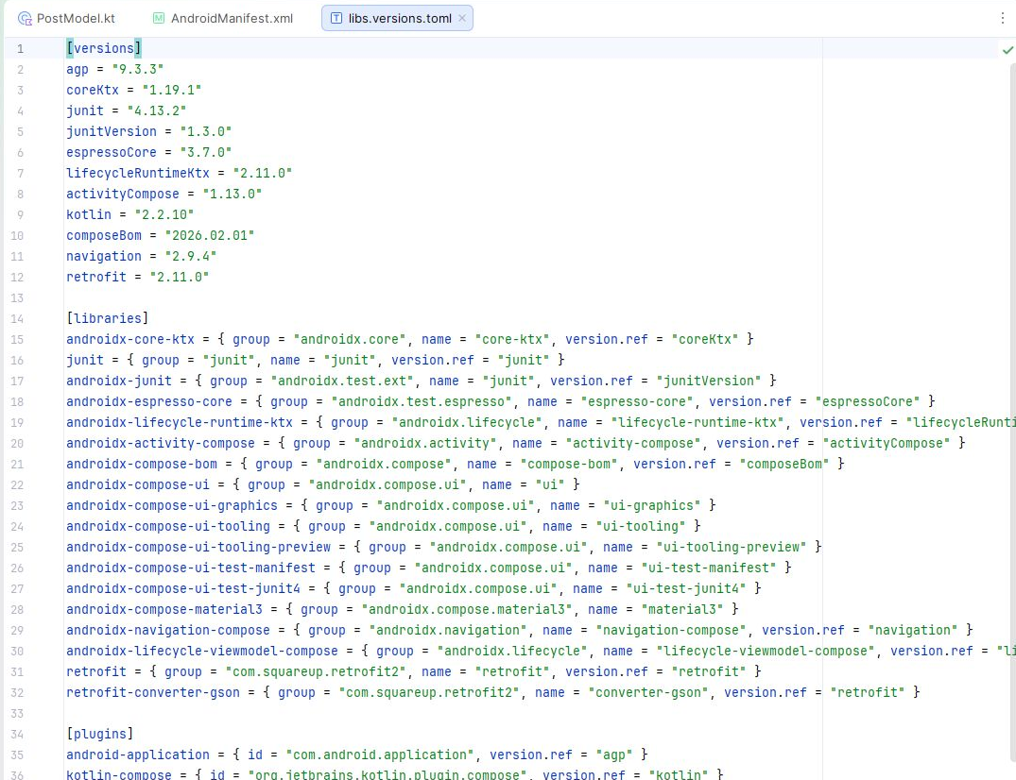

3. Modelos de datos (PostModel)
3.1. Cree el modelo PostModel para mapear el JSON del endpoint /posts:
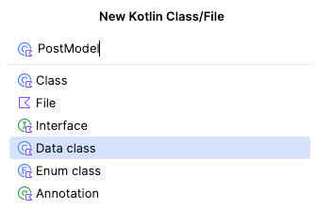
data class PostModel(
@SerializedName("userId") val userId: Int,
@SerializedName("id") val id: Int,
@SerializedName("title") val title: String,
@SerializedName("body") val body: String
@SerializedName("link") val link: String?,
@SerializedName("comment_count") val commentCount: Int?
)
Evidencia 4. PostModel implementado con @SerializedName.
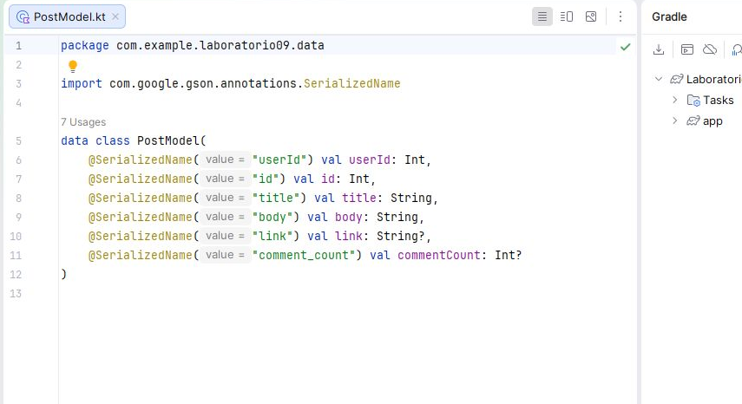
3.2. Describa la función que cumple en el Data Class la anotación @SerializedName
@SerializedName indica a Gson el nombre exacto de la propiedad JSON que debe asociar con un atributo del modelo Kotlin. Por ejemplo, comment_count se convierte en commentCount; así se conserva la convención de nombres de Kotlin sin perder el mapeo.

4.Crear la Interfaz API (PostApiService)
4.1. Cree una interfaz que defina los endpoints de la API.
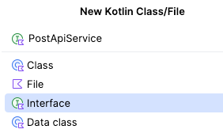
interface PostApiService {
@GET("posts")
suspend fun getUserPosts(): List<PostModel>

@GET("posts/{id}")
suspend fun getUserPostById(@Path("id") id: Int): PostModel
}
Evidencia 5. PostApiService con los endpoints GET.
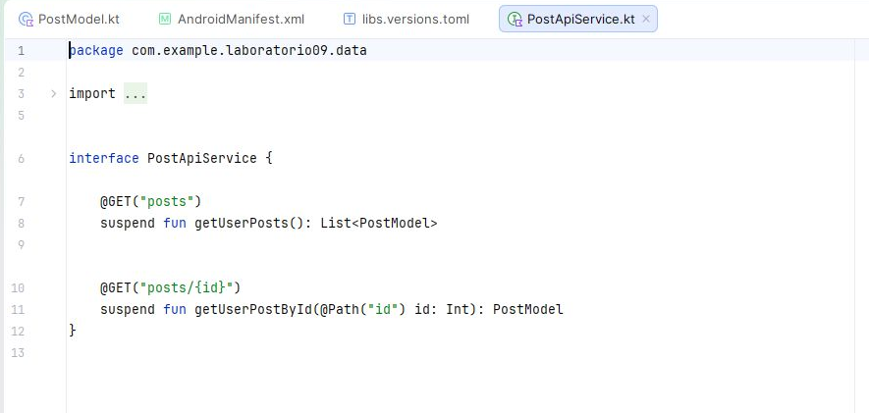
4.2. Describa la función que cumple en la interface la anotación @GET
@GET indica a Retrofit que el método hace una petición HTTP GET a la ruta indicada. @GET("posts") consulta la lista y @GET("posts/{id}") consulta un post; @Path("id") sustituye el segmento variable por el ID recibido.
4.3. Describa la función que cumple en la interface el comando suspend
suspend declara una función que puede suspenderse dentro de una corrutina mientras espera la respuesta de la red, sin bloquear el hilo principal. Retrofit adapta la llamada HTTP a esa función; suspend por sí solo no crea un hilo nuevo.

5. Configuración del MainActivity

5.1. Configuración de Retrofit
5.1.1. Abre el archivo MainActivity.kt. Aquí es donde configuraremos Retrofit para conectarnos a la API.
5.1.2. Crea una función ProgPrincipal9() en MainActivity.kt para inicializar Retrofit:
@Composable
fun ProgPrincipal9() {
val urlBase = "https://json-placeholder.mock.beeceptor.com/"
val retrofit = Retrofit.Builder().baseUrl(urlBase)
.addConverterFactory(GsonConverterFactory.create()).build()
val navController = rememberNavController()
Scaffold(
topBar = { BarraSuperior() },
bottomBar = { BarraInferior(navController) },
content = { paddingValues -> Contenido(paddingValues, navController, servicio) }
)
}
Evidencia 6. Retrofit, URL base, conversor Gson e instancia del servicio.
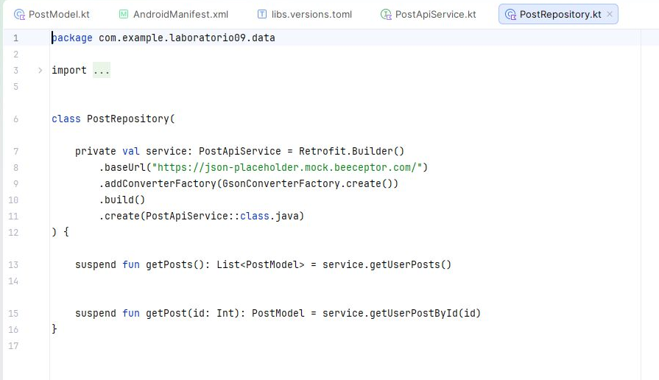

Explicación:
- La función baseUrl() indica la URL base del API.
- El addConverterFactory() usa Gson para convertir los datos JSON a nuestros modelos de Kotlin.
5.1.3 Investiga qué es y cómo funciona la función rememberNavController()
rememberNavController() crea y recuerda un NavHostController para la composición. Este controlador conserva el estado de navegación durante recomposiciones y permite navegar entre inicio, posts y detalle mediante NavHost y navController.navigate().

5.2. Crear una instancia del servicio
5.2.1. En MainActivity, después de crear el objeto Retrofit, inicializa el servicio que permite hacer las peticiones:
val servicio = retrofit.create(PostApiService::class.java)
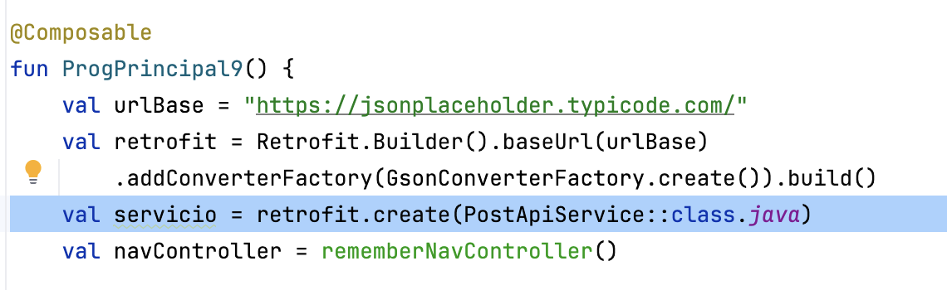
Explicación:
- El método create() crea una instancia de la interfaz PostApiService que configuramos previamente. A partir de aquí, puedes hacer peticiones a los endpoints que definimos en esa interfaz.

5.3. Añadimos nuestra estructura Scaffold
5.3.1. En MainActivity, añade las siguientes @composables que pertenecen a Scaffold:
@OptIn(ExperimentalMaterial3Api::class)
@Composable
fun BarraSuperior() {
CenterAlignedTopAppBar(
title = {
Text(
text = "JSONPlaceHolder Access",
color = Color.White,
fontWeight = FontWeight.Bold
)
},
colors = TopAppBarDefaults.centerAlignedTopAppBarColors(
containerColor = MaterialTheme.colorScheme.primary
)
)
}
@Composable
fun BarraInferior(navController: NavHostController) {
NavigationBar(
containerColor = Color.LightGray
) {
NavigationBarItem(
icon = { Icon(Icons.Outlined.Home, contentDescription = "Inicio") },
label = { Text("Inicio") },
selected = navController.currentDestination?.route == "inicio",
onClick = { navController.navigate("inicio") }
)
NavigationBarItem(
icon = { Icon(Icons.Outlined.Favorite, contentDescription = "Posts") },
label = { Text("Posts") },
selected = navController.currentDestination?.route == "posts",
onClick = { navController.navigate("posts") }
)
}
}
Evidencia 7. ProgPrincipal9 y la estructura Scaffold.
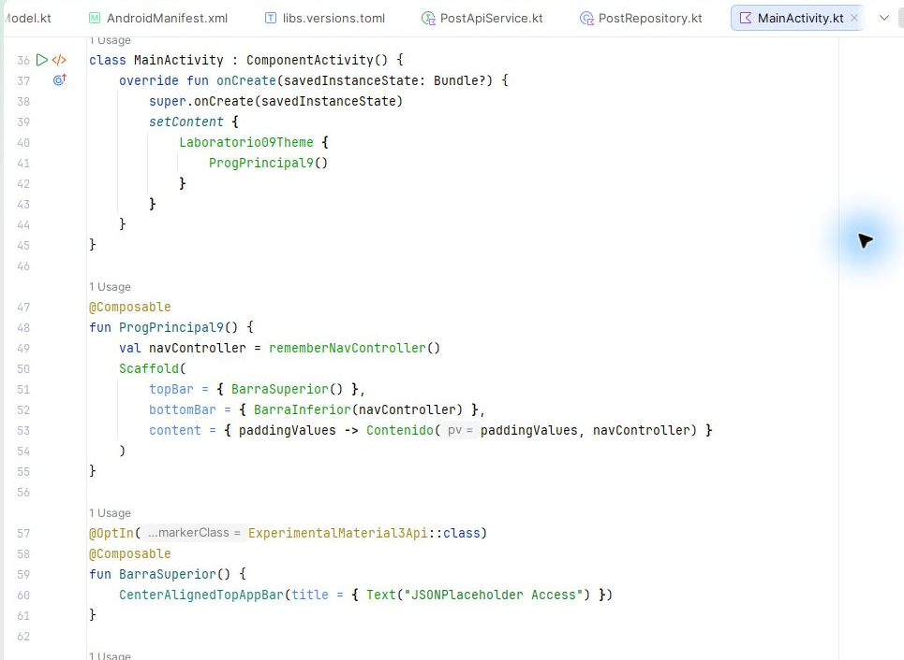
5.3.2. Nos hace falta definir el contenido, lo haremos de la siguiente forma:
@Composable
fun Contenido(
pv: PaddingValues,
navController: NavHostController,
servicio: PostApiService
) {
Box(
modifier = Modifier
.fillMaxSize()
.padding(pv)
) {
NavHost(
navController = navController,
startDestination = "inicio" // Ruta de inicio
) {
composable("inicio") { ScreenInicio() }
composable("posts") { ScreenPosts(navController, servicio) }
composable("postsVer/{id}", arguments = listOf(
navArgument("id") { type = NavType.IntType} )
) {
ScreenPost(navController, servicio, it.arguments!!.getInt("id"))
}
}
}
}
Evidencia 8. Contenido y las rutas de navegación.
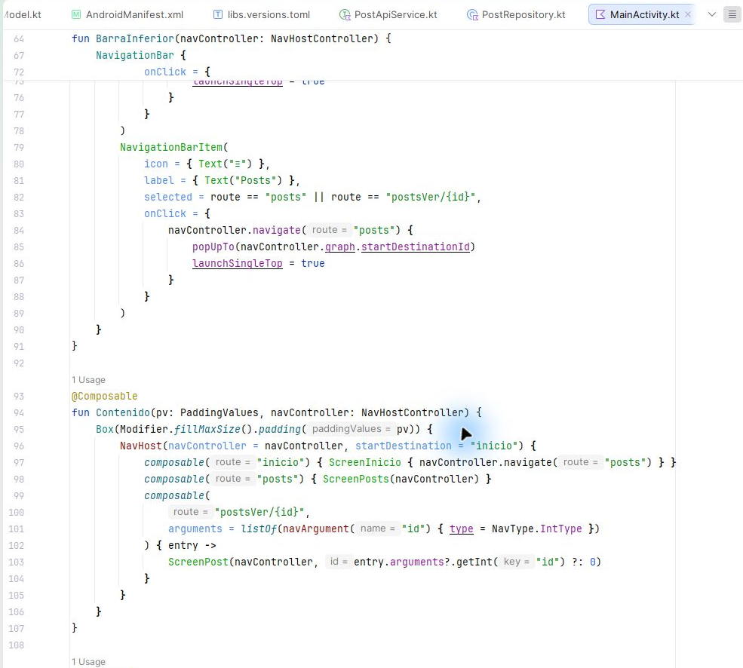

@Composable
fun ScreenInicio() {
Text("INICIO")
}

5.3.3 Explica el código de la función “Contenido”
Contenido recibe el espacio interior (PaddingValues) de Scaffold y lo aplica al Box para que las pantallas no queden debajo de las barras. Dentro, NavHost define inicio como ruta inicial, posts para la lista y postsVer/{id} para el detalle. El argumento id se interpreta como entero y se pasa a ScreenPost para consultar el post elegido.

6. Mostrar los datos en la interfaz con Jetpack Compose

6.1. Obtener los datos desde el API
6.1.1. Crea un archivo moduloPosts.kt para gestionar el contenido extraído del API:
import android.util.Log
import androidx.compose.foundation.layout.Column
import androidx.compose.foundation.layout.Row
import androidx.compose.foundation.layout.Spacer
import androidx.compose.foundation.layout.fillMaxSize
import androidx.compose.foundation.layout.padding
import androidx.compose.foundation.lazy.LazyColumn
import androidx.compose.foundation.lazy.items
import androidx.compose.material.icons.Icons
import androidx.compose.material.icons.outlined.Search
import androidx.compose.material3.Icon
import androidx.compose.material3.IconButton
import androidx.compose.material3.OutlinedTextField
import androidx.compose.material3.Text
import androidx.compose.runtime.Composable
import androidx.compose.runtime.LaunchedEffect
import androidx.compose.runtime.getValue
import androidx.compose.runtime.mutableStateListOf
import androidx.compose.runtime.mutableStateOf
import androidx.compose.runtime.remember
import androidx.compose.runtime.setValue
import androidx.compose.runtime.snapshots.SnapshotStateList
import androidx.compose.ui.Modifier
import androidx.compose.ui.text.style.TextAlign
import androidx.compose.ui.unit.dp
import androidx.navigation.NavHostController
@Composable
fun ScreenPosts(navController: NavHostController, servicio: PostApiService) {
var listaPosts: SnapshotStateList<PostModel> = remember { mutableStateListOf() }
LaunchedEffect(Unit) {
val listado = servicio.getUserPosts()
listado.forEach { listaPosts.add(it) }
}
LazyColumn (
){
items(listaPosts) { item ->
Row(modifier = Modifier.padding(8.dp)) {
Text(text = item.id.toString(), Modifier.weight(0.05f), textAlign = TextAlign.End)
Spacer(Modifier.padding(horizontal=1.dp))
Text(text = item.title, Modifier.weight(0.7f))
IconButton(
onClick = {
navController.navigate("postsVer/${item.id}")
Log.e("POSTS","ID = ${item.id}")
},
Modifier.weight(0.1f)
) {
Icon(imageVector = Icons.Outlined.Search, contentDescription = "Ver")
}
}
}
}
}
@Composable
fun ScreenPost(navController: NavHostController, servicio: PostApiService, id: Int) {
var post by remember { mutableStateOf<PostModel?>(null) }
LaunchedEffect(Unit) {
val xpost = servicio.getUserPostById(id)
post = xpost.copy()?.takeIf { xpost.body != null }
}
Column(
Modifier
.padding(8.dp)
.fillMaxSize()
) {
if (post != null){
OutlinedTextField(
value = post!!.id.toString(),
onValueChange = {},
label = { Text("id") },
readOnly = true
)
OutlinedTextField(
value = post!!.userId.toString(),
onValueChange = {},
label = { Text("userId") },
readOnly = true
)
OutlinedTextField(
value = post!!.title.toString(),
onValueChange = {},
label = { Text("title") },
readOnly = true
)
OutlinedTextField(
value = post!!.body.toString(),
onValueChange = {},
label = { Text("body") },
readOnly = true
)
}
}
}
Evidencia 9. LazyColumn, LaunchedEffect y selección de un post.
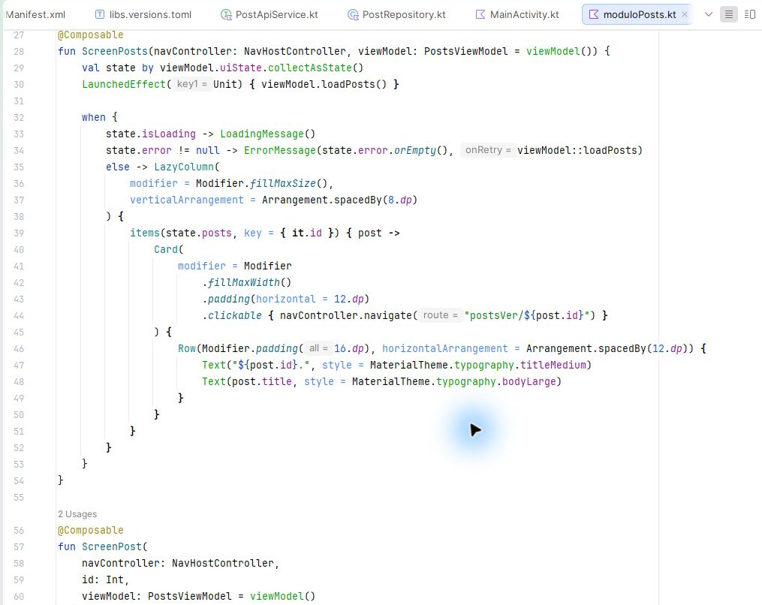
Evidencia 10. ScreenPost y visualización del detalle.
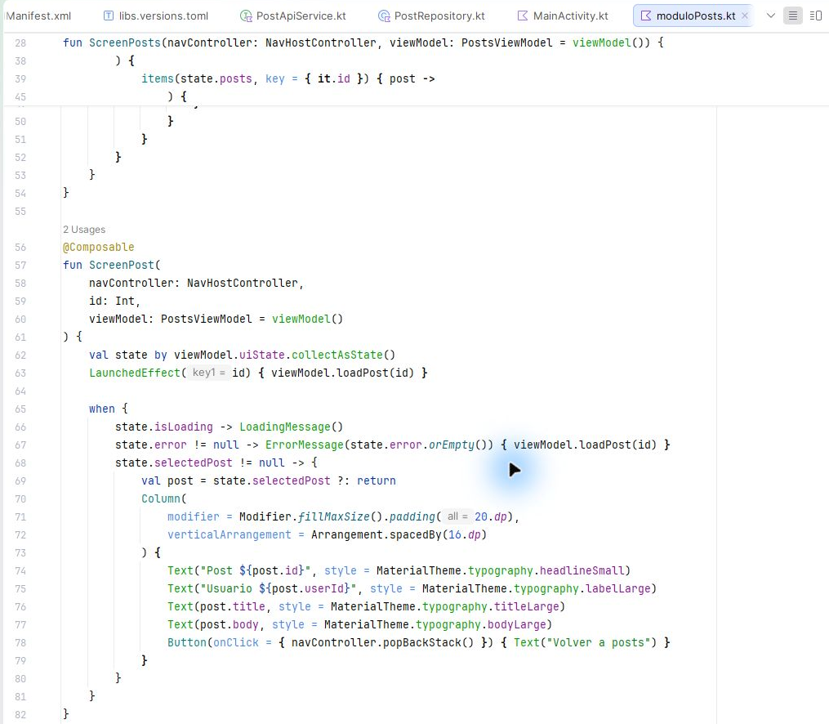
6.1.2 Investiga qué objetivo cumple LaunchedEffect :
LaunchedEffect ejecuta una corrutina vinculada a la composición. Se inicia al entrar en pantalla, se reinicia si cambia su clave y se cancela al salir. Aquí dispara loadPosts() en la lista y loadPost(id) en el detalle.
6.1.3 Investiga qué objetivo cumple SnapshotStateList :
SnapshotStateList es una lista mutable observable por Compose: al añadir, quitar o cambiar elementos, las partes de la interfaz que la leen se recomponen. En esta versión MVVM se usa una lista inmutable dentro de PostsUiState, expuesta mediante StateFlow, para que el ViewModel controle el estado.
6.1.3 ¿Para qué sirve LazyColumn ?
LazyColumn muestra una lista vertical desplazable y compone principalmente los elementos visibles. Se usa para representar los posts con items(state.posts), identificando cada fila por su id.
6.1.4 Explica el proceso de cómo se despliega la información del post seleccionado
Al tocar una fila, ScreenPosts navega a postsVer/{id} con el ID del elemento. NavHost extrae el entero y abre ScreenPost. LaunchedEffect(id) pide al ViewModel cargarlo; el repositorio llama GET posts/{id} y el nuevo PostsUiState hace que Compose muestre su ID, usuario, título y cuerpo.
6.1.5 Según lo visto la semana pasada sobre las arquitecturas y las capas de UI y datos, ¿Podrías estructurar la aplicación para que cumpla con la arquitectura MVVM?
Sí. La capa de datos contiene PostModel, PostApiService y PostRepository; el repositorio configura Retrofit y ofrece getPosts()/getPost(id). PostsViewModel consulta esa capa y publica PostsUiState mediante StateFlow. MainActivity y moduloPosts.kt observan el estado y dibujan las pantallas; las acciones de la UI llaman al ViewModel.
Evidencia 11. PostsViewModel y estado de interfaz MVVM.
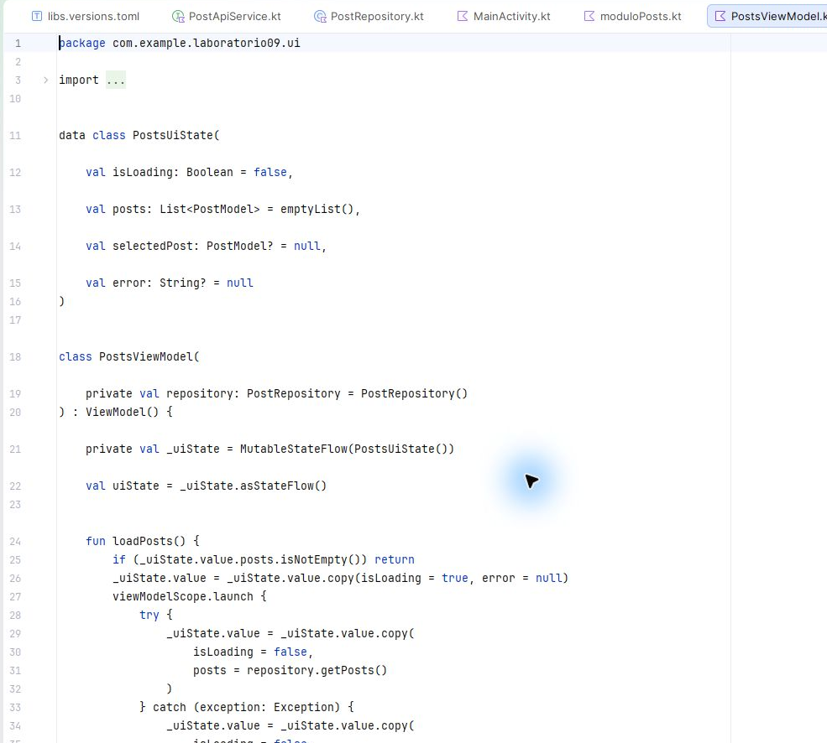

8. Ejecución del programa
8.1. Ejecuta la aplicación en un emulador o dispositivo físico desde Android Studio.
8.2. Comprueba que la lista de posts se esté visualizando correctamente en la interfaz de usuario.
Evidencia 12. Pantalla de inicio ejecutada en el emulador.
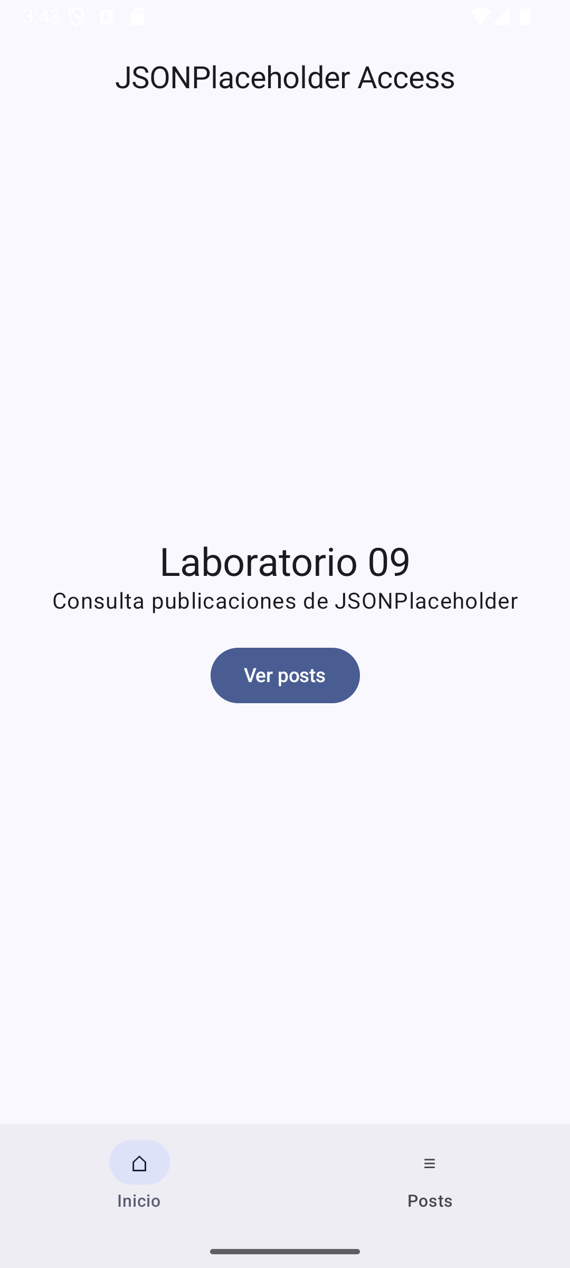
Evidencia 13. Lista de posts recibida desde la API.
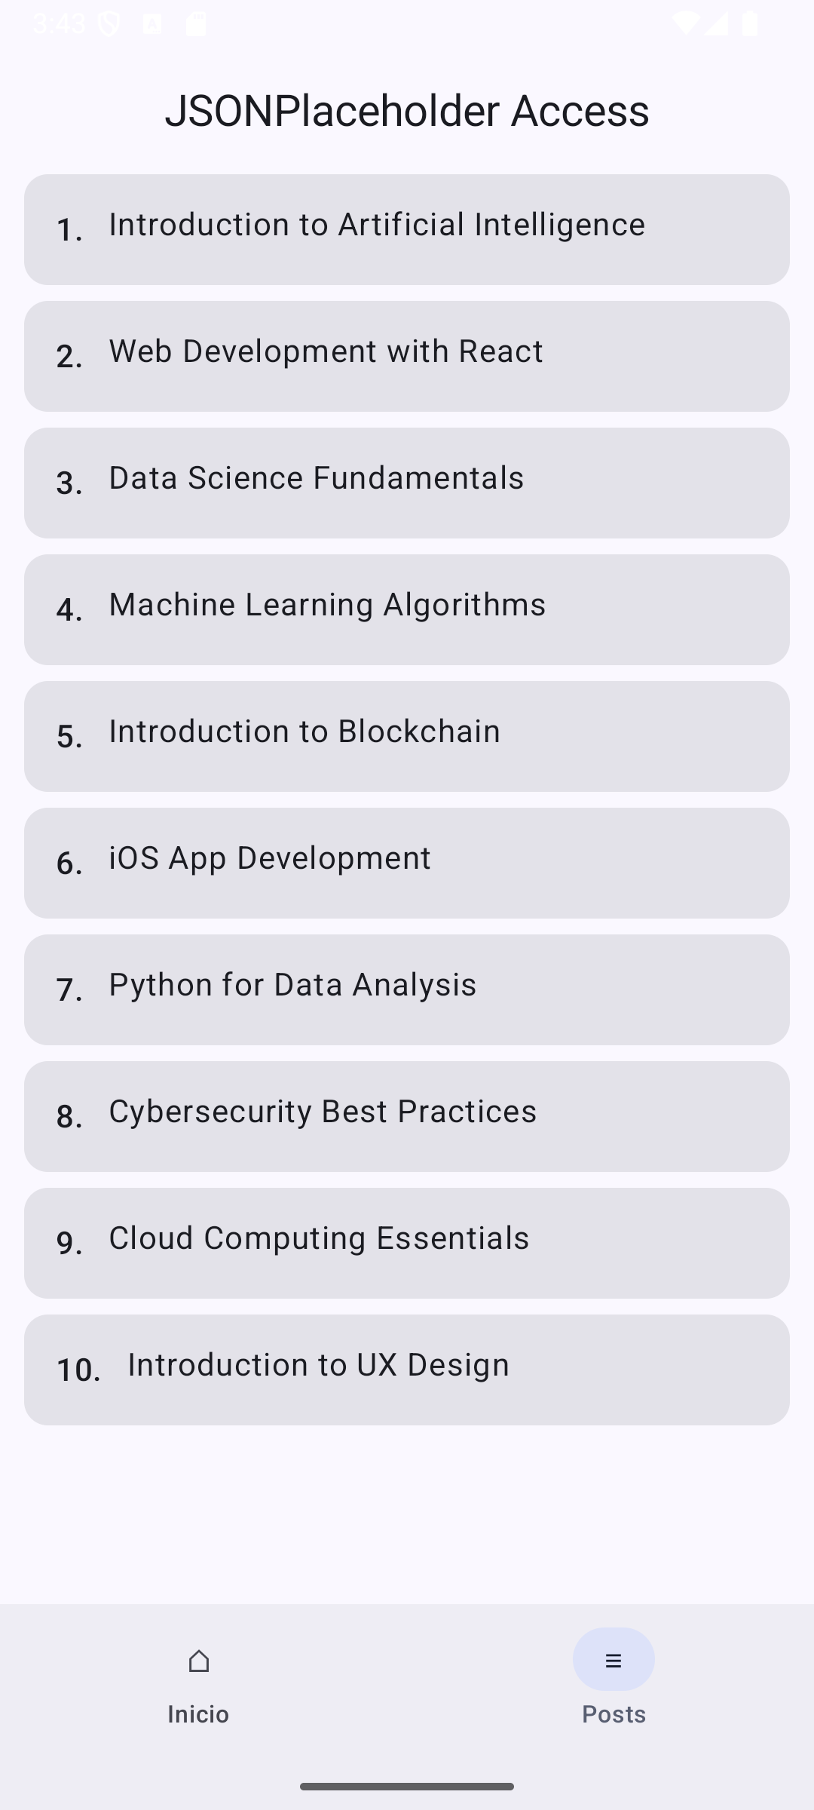
Evidencia 14. Detalle del post 1 recibido desde la API.
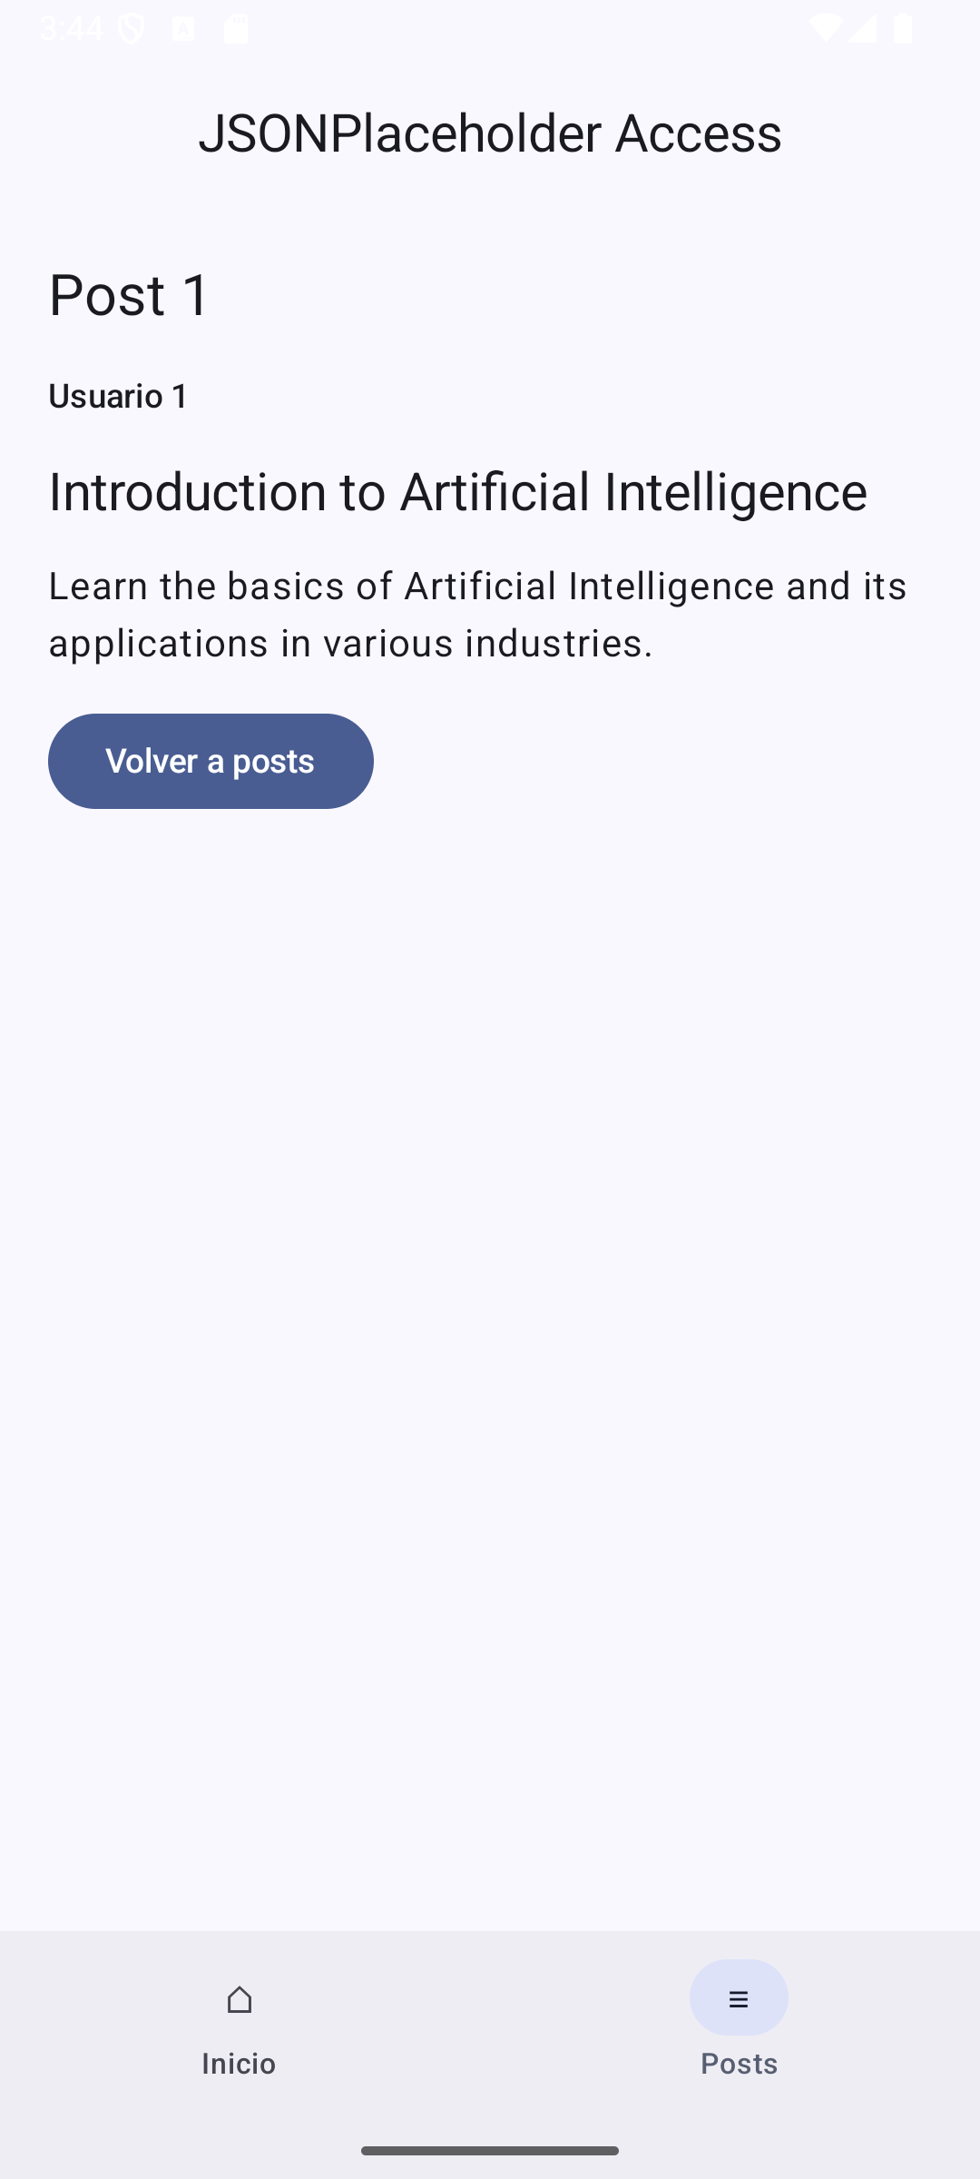
Video de funcionamiento (MP4): ver grabación en GitHub
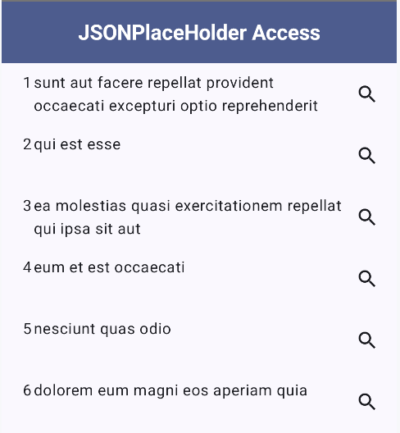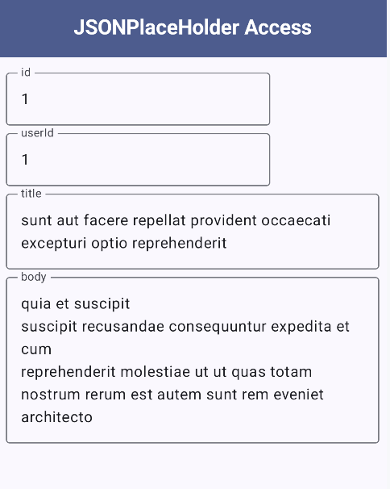

9. Ejercicio 1
Crea una aplicación con interfaces llamativas que te permita consumir alguno de estos recursos (products, carts, users, posts, comments, quotes, recipes, todos), elige uno:
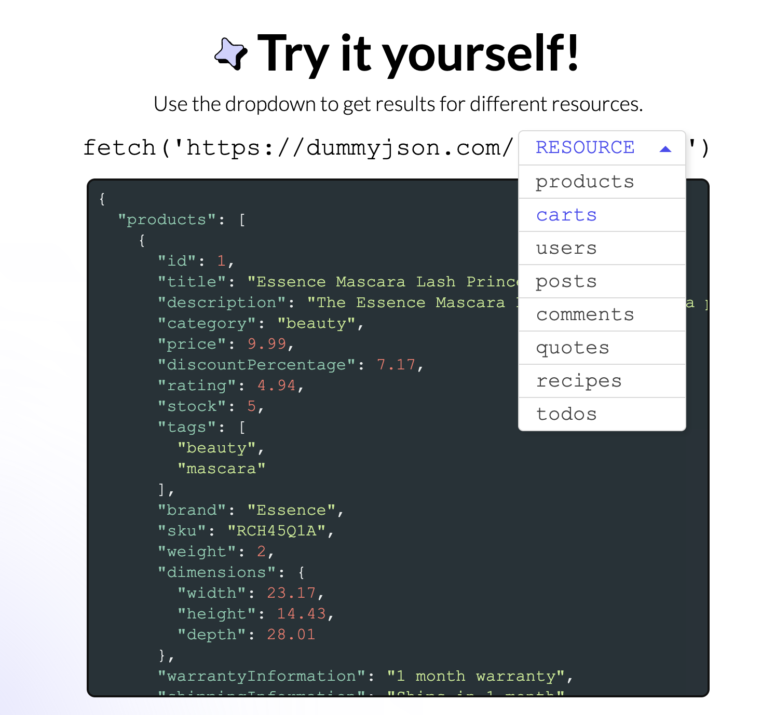
(sino, puedes elegir alguna de estas otras api’s públicas para hacer este ejercicio)
(comparte un video del funcionamiento)

Puntos adicionales

Desarrolla el reto de la aplicación de anfibios y comparte la aplicación funcionando aquí. (3 ptos)
(comparte un video del funcionamiento)

PREGUNTA DE OBSERVACIÓN:
- Selecciona una parte del laboratorio que te haya resultado más desafiante. Explica por qué fue difícil y qué hiciste para resolverlo.
- Explica cómo usaste la IA para el desarrollo de este laboratorio.

